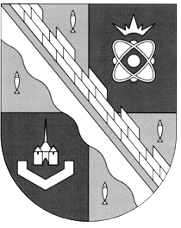
СОВЕТ ДЕПУТАТОВ МУНИЦИПАЛЬНОГО ОБРАЗОВАНИЯ
СОСНОВОБОРСКИЙ ГОРОДСКОЙ ОКРУГ ЛЕНИНГРАДСКОЙ ОБЛАСТИ
(ЧЕТВЕРТЫЙ СОЗЫВ)

Р Е Ш Е Н И Е

от 25.10.2019 года № 34
«О делегировании представителя в Совет представительных органов муниципальных образований Ленинградской области при Законодательном собрании Ленинградской области»

В соответствии с пунктом 3.1. Раздела 3 Положения о Совете представительных органов муниципальных образований Ленинградской области при Законодательном собрании Ленинградской области, совет депутатов Сосновоборского городского округа

Р Е Ш И Л:

1. Делегировать в Совет представительных органов муниципальных образований Ленинградской области при Законодательном собрании Ленинградской области - Садовского Владимира Брониславовича, председателя совета депутатов муниципального образования Сосновоборский городской округ Ленинградской области четвертого созыва.

2. Представить в Законодательное собрание Ленинградской области документы для включения представителя от совета депутатов Сосновоборского городского округа в состав Совета муниципальных образований Ленинградской области.

3. Настоящее решение вступает в силу со дня принятия.

Председатель совета депутатов
Сосновоборского городского округа В.Б. Садовский

